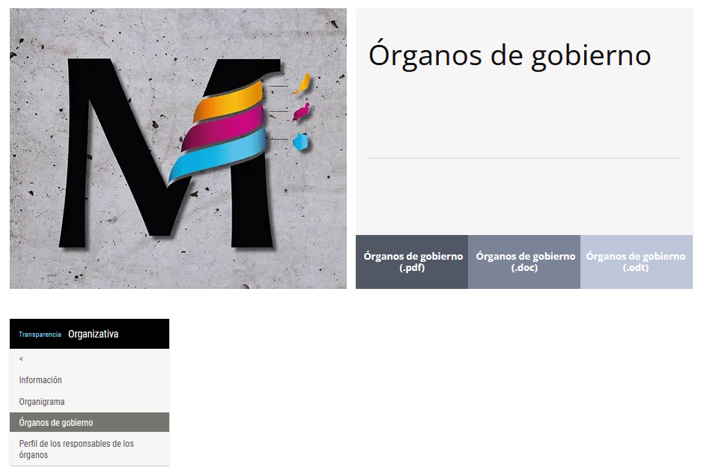

Los órganos de gobierno del Colegio son:
ASAMBLEA GENERAL [+]
- Composición: órgano supremo de la representación colegial a nivel provincial y la Junta Directiva deberá dar cuenta a ella de su actuación. Estará constituida por los colegiados con derecho a voto y los acuerdos adoptados serán vinculantes para todos los colegiados.
- Funciones: deliberar y tomar acuerdos sobre los asuntos recogidos en el artículo 9 de los Estatutos del Colegio.
- Decidir sobre la disposición o enajenación de bienes inmuebles.
- Acordar la unión en Federaciones o Confederaciones, así como la separación de las mismas.
- Aprobar la memoria presupuestaria a la que hace referencia el artículo 74.
- Modificar los Estatutos.
- Acordar la disolución y liquidación de la Corporación Profesional.
- Decidir la revocación de la Junta Directiva, aprobando una moción de censura presentada.
- Establecer cuotas extraordinarias a que se refiere el artículo 72.3.
- Otras que le sean sometidas a su competencia por la Junta Directiva o los colegiados, a tenor de lo dispuesto en estos Estatutos.

- Titularidad: en las Asambleas Generales actuarán como Presidente y Secretario General quienes lo sean de la Junta Directiva, siendo éste último la persona encargada de certificar los acuerdos adoptados.

JUNTA DIRECTIVA [+]
- Composición: órgano de gobierno que gestiona y representa los intereses del Colegio. La Junta Directiva estará integrada por Presidente, Vicepresidente, Secretario General y Vocales, cuyo número deberá ser entre cuatro y siete miembros.
- Funciones: las facultades se extenderán, con carácter general, a todos los actos propios de gobierno del Colegio, siempre que no requieran autorización expresa de la Asamblea General, además de las que establezcan los Estatutos del Colegio, pudiendo recabar cuanta información requiera a cualquier órgano colegial a su servicio.
- Titularidad: el Presidente de la Junta Directiva ostenta la representación máxima del Colegio siéndole asignado el ejercicio de cuantos derechos y funciones le atribuyan la Ley de Colegios Profesionales y estos Estatutos en todas las relaciones con los poderes públicos, entidades, corporaciones y personas jurídicas o naturales de cualquier orden, siempre que se trate de materias que entrañen carácter general para la profesión.
Las facultades de los miembros Junta Directiva se establecen en los artículos 19-23 de los Estatutos del Colegio dentro del Título II. Órganos de Gobierno. Capítulo II. Junta Directiva.

El domicilio social de la Institución se encuentra situado en la calle León y Castillo nº 44 - Las Palmas de Gran Canaria (Gran Canaria) y las vías de contacto:
- 928 360 001 (teléfono único)
- 638 332 768 (WhatsApp)
- colegio@medicoslaspalmas.es
- Buzón de sugerencias, reclamaciones y felicitaciones

